学生操作手册

第一步：系统登录
- 访问入口：登录系统网站zhiping.huaczy.com/login
- 选择学校：在登录界面中选择本校“成都大学”。
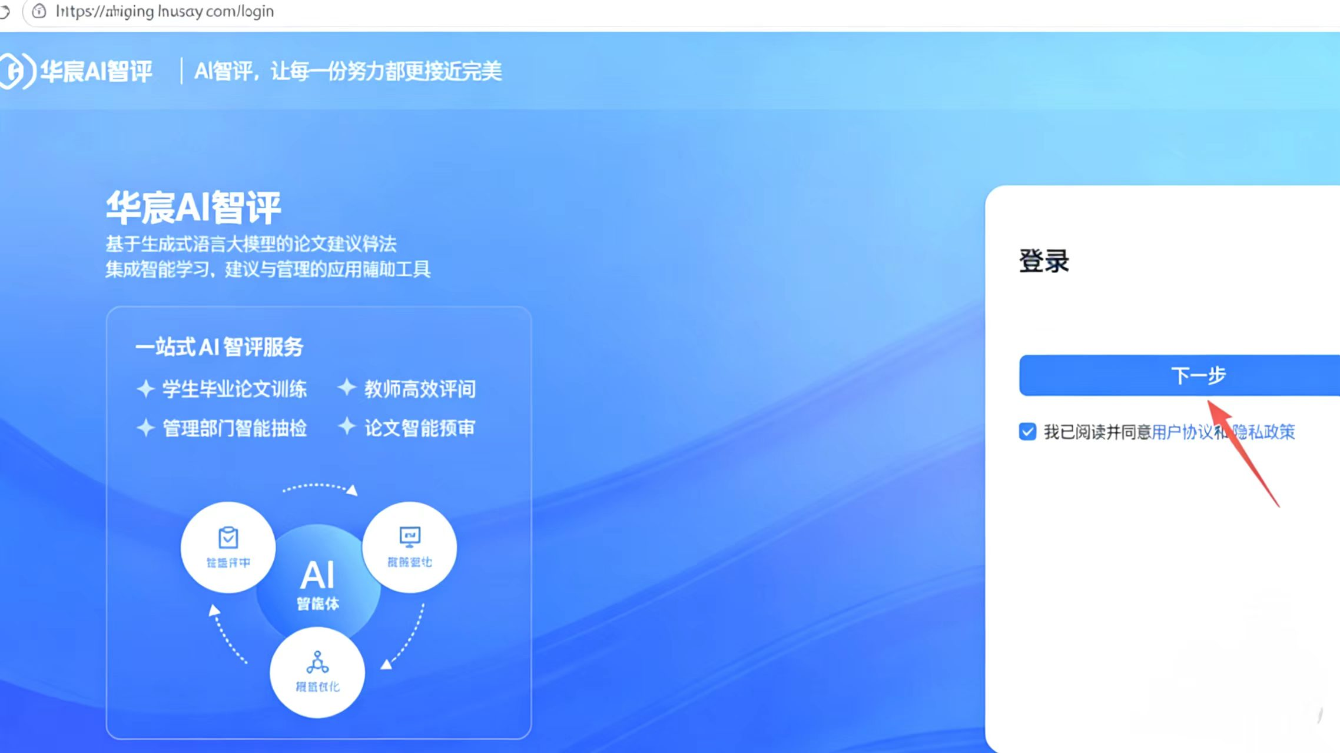
- 身份验证：输入您的账号与密码(学号)，完成登录。
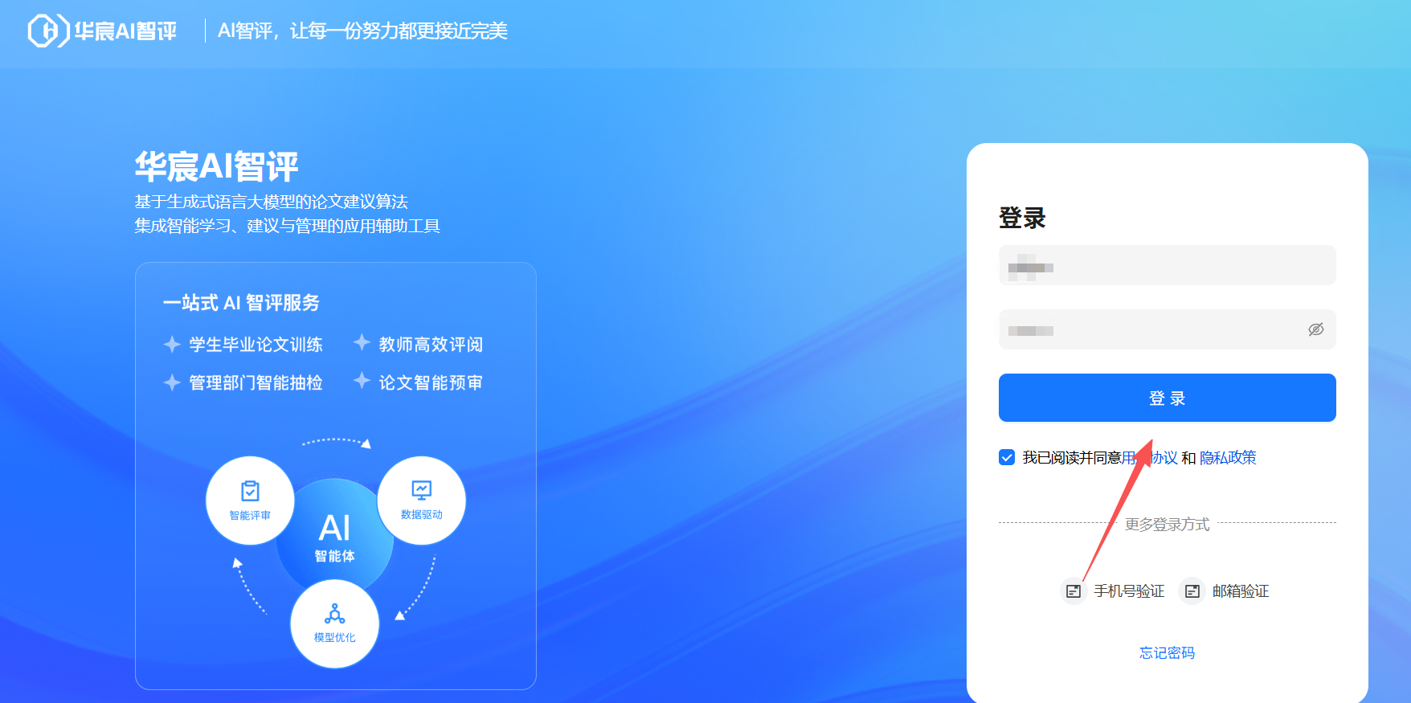

第二步：智能评阅
注：系统内已有默认评审智能体，可根据实际情况新增或者修改
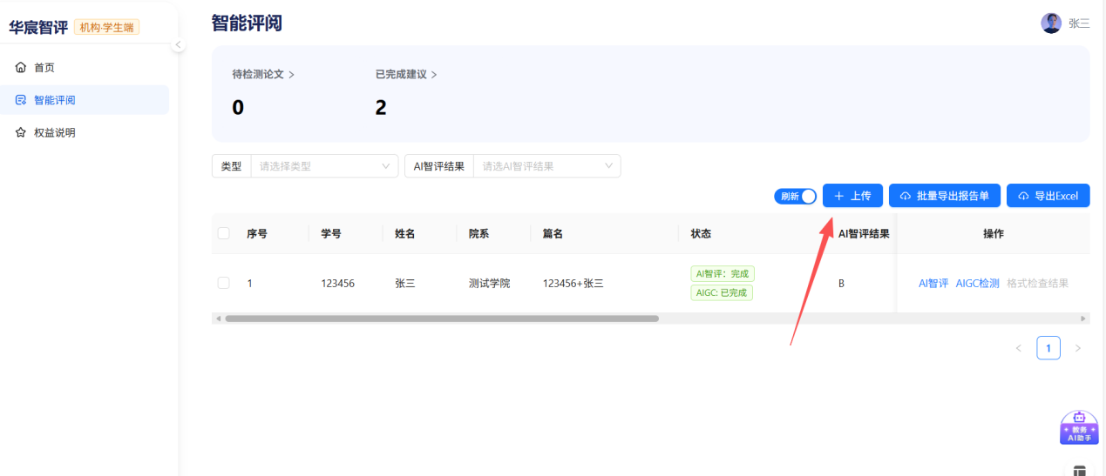

勾选所需服务后，可单独上传或压缩包上传
注意：论文文件需小于100M，字符小于15万字符，三项功能可一起勾选，也可单独使用。(根据学校实际开通的服务而定）
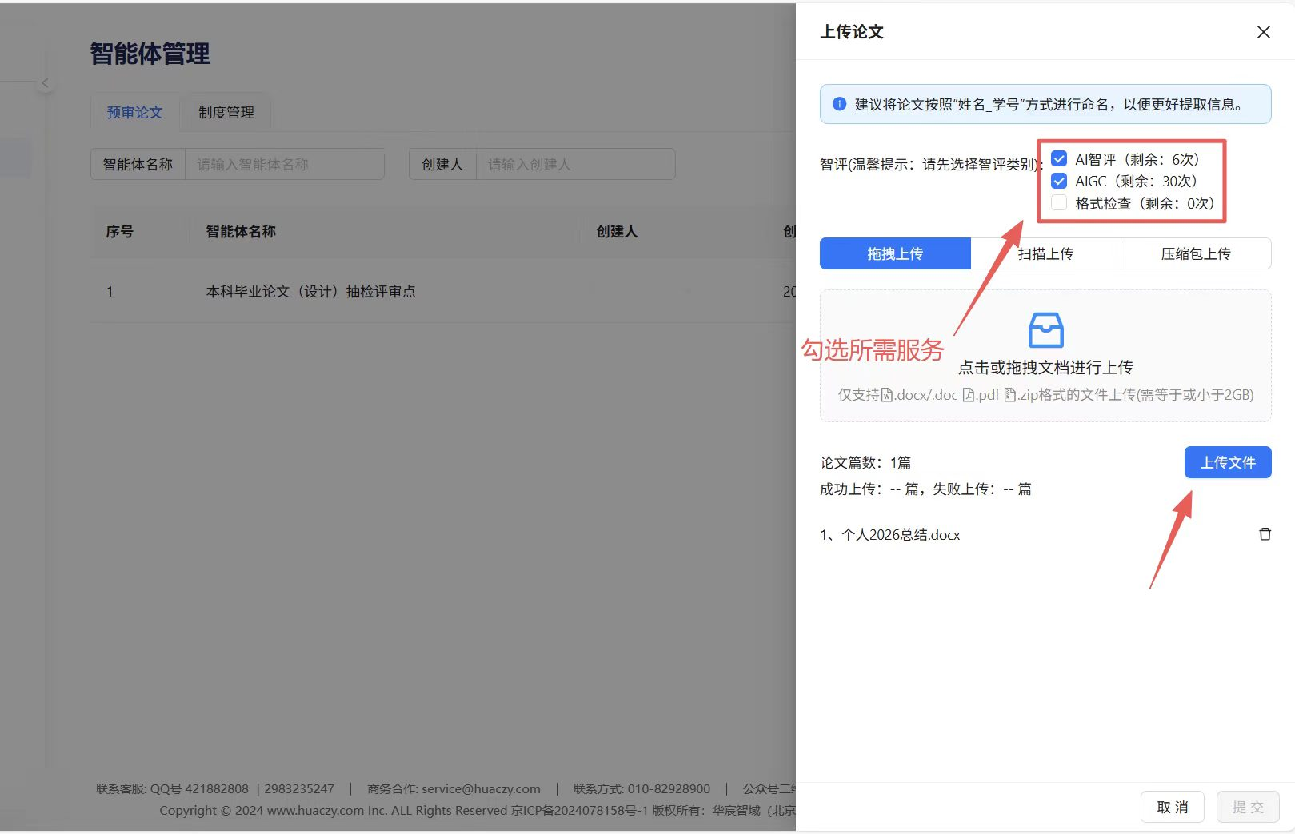

第三步：查看与导出评阅结果
在左侧菜单栏找到并点击【智能评阅】。可分别查看“AI智评”“AIGC检测”“格式检查结果”(根据学校实际开通的服务而定）
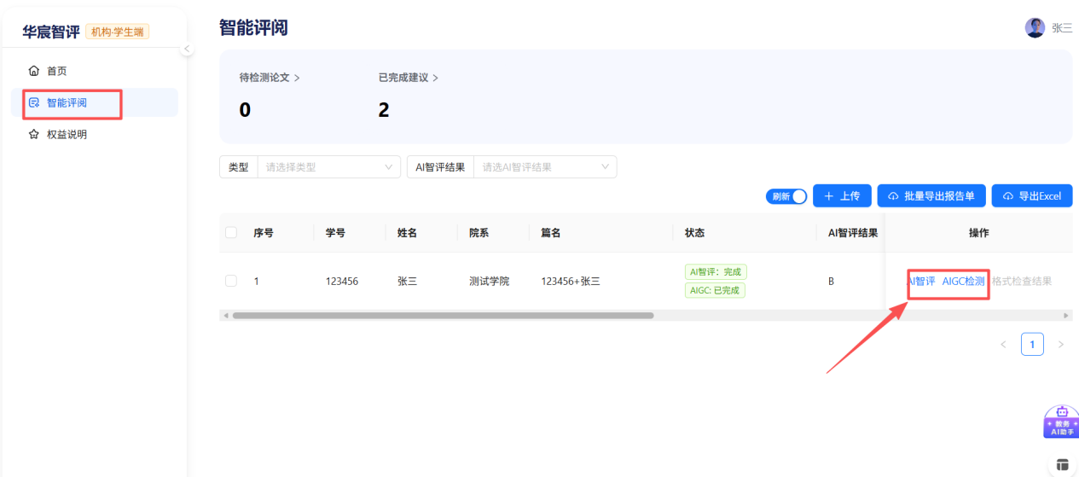
导出结果（右上角批量导出报告单/导出EXCLE可导出整体结果或个别学生结果）
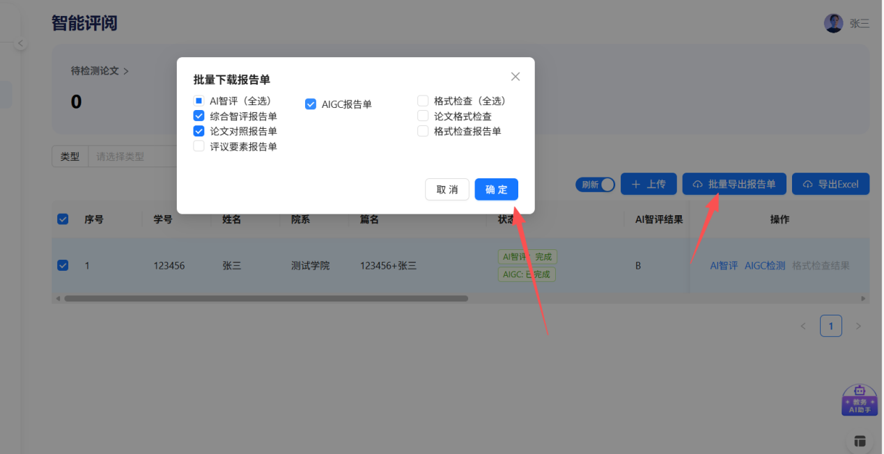

第四步：附加功能（选题分析智能体）
在左侧菜单栏的【首页】中，您可以找到并启用【选题分析智能体】功能，为论文选题提供辅助分析。
